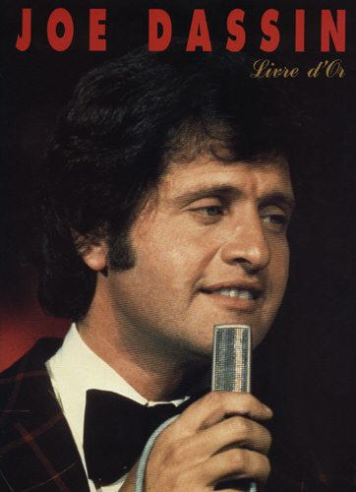

Mª Dolores Sánchez García-Conde

Joe Dassin

Joseph Ira Dassin, dit Joe Dassin est un chanteur francophone et compositeur américain et français. En tant que chanteur, il a connu plusieurs succès dans la francophonie.

Naissance et famille
Joe est né le 5 novembre 1938 à New York , il est le fils de Jules Dassin réalisateur de films d'origine juive russe, et de Béatrice Launer, violoniste hongroise virtuose. Il a deux sœurs. Son grand-père était un émigré russe qui avait quitté Odessa parce qu’en Amérique, disait-on, il suffisait de se pencher pour ramasser l’or à pleines mains.

Ses débuts
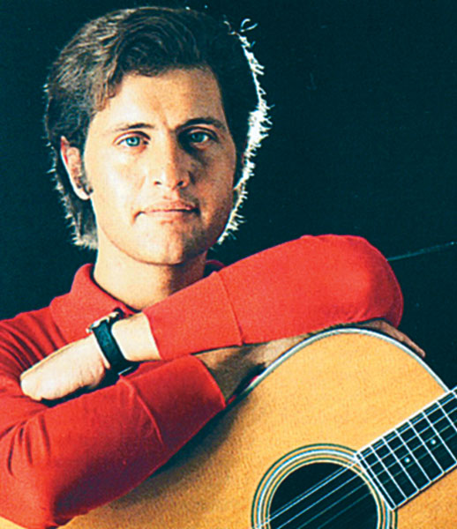
Pendant son enfance, il habite New York et Los Angeles. Ses parents s'expatrient en Europe. La famille déménage de nombreuses fois et Joe connaît beaucoup d'écoles, suivant son père dans ses tournages. Il étudie à l'Institut Le Rosey en Suisse, passe son bac à Grenoble, puis étudie l'ethnologie à l'université du Michigan. Son doctorat en poche, il revient alors en France et travaille comme technicien pour son père, puis fait quelques figurations dans ses films.
Sur la suggestion de sa première femme Maryse Massiera, qui avait demandé à Catherine Régnier, une amie de pensionnat, engagée comme secrétaire d'une maison de disques américaine tout récemment installée en France CBS Records, de graver un exemplaire d'une ballade qu'il avait interprétée en privé, il commence à enregistrer des chansons. Il devient le premier Français à signer chez une maison de disques américaine. Après des débuts difficiles, sa carrière décolle enfin lorsque Jacques Souplet, le nouveau PDG de CBS France, lui trouve celui qui deviendra son producteur et ami, Jacques Plait.

Les années 1960 : le début du succès
Pendant les années 1960, il connaît ses premiers succès : Les Dalton, Guantanamera, Siffler sur la colline et Les Champs-Élysées. Durant la décennie suivante, il connaît d'autres succès, tels L'Amérique (reprise de Yellow River de Christie), Le Moustique (reprise de "The Mosquito" de The Doors), Si tu t'appelles mélancolie, L'Été indien et Le Café des trois colombes. Joe Dassin enregistrera ses chansons dans un grand nombre de langues (notamment en français, anglais, allemand, espagnol, italien et grec).

Vie privée
Il a un premier fils, Joshua, né prématuré, qui meurt à l’âge de cinq jours.
Après la mort de Joshua, il divorce et se remarie ensuite avec Christine Delvaux qui lui donnera deux fils, Jonathan et Julien.

Sa mort
Il meurt le 20 août 1980 à l'âge de 41 ans d'une crise cardiaque (infarctus du myocarde) pendant des vacances. Il déjeunait avec sa famille et des amis au restaurant "Chez Michel et Eliane", puis à midi, il est pris d'un malaise qui lui sera fatal. Il mourra quelques heures plus tard.
C'est le compositeur (disparu) qui rapporte le plus de droits d'auteur en France.
Bibliographie:
http://fr.wikipedia.org/wiki/Joe_Dassin
http://www.di-arezzo.es/multimedia/images/carisch/couv/mf784.jpg
http://www.croisieresilesdesorel.com/grafx/joe-dassin-01.jpg

